新 书 推 荐
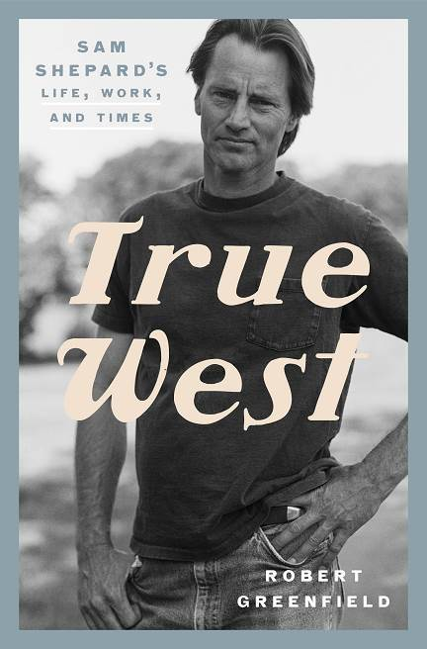
中文书名：《真正的西部：山姆·谢泼德的人生，事业，与时代》
英文书名：TRUE WEST: Sam Shepard’s Life, Work, and Times
作 者：Robert Greenfield
出 版 社：Crown
代理公司：ANA/Lauren Li
页 数：448页
出版时间：2023年4月
代理地区：中国大陆、台湾
审读资料：电子稿
类 型：传记和回忆录

内容简介：

《真正的西部》（TRUE WEST）将让粉丝们了解这位最受欢迎的奥比奖作家和导演、普利策奖获得者、奥斯卡提名演员、以及被《纽约杂志》称为“那一代最伟大的剧作家”----山姆·谢泼德（Sam Shepard）----背后的生活。

这本权威性的传记绝对让人耳目一新，它将山姆·谢泼德的一生带到了前所未有的高度。虽然他的许多故事和戏剧都有自传体元素，但这位标志性的人物从未讲述过自己的故事。为了尽可能以最好的方式讲述这个故事，格林菲尔德采访了几十位谢泼德生活中的人，探讨了他与帕蒂·史密斯（Patti Smith）、鲍勃·迪伦（Bob Dylan）、乔尼·米切尔（Joni Mitchell）和杰西卡·兰格（Jessica Lange）的关系。更加非同寻常的是，格林菲尔德清晰地描绘了山姆·谢泼德的形象，他不仅是一位伟大的美国作家，也是一位将摇滚乐的鉴赏力带到严肃戏剧中的独特艺术家。

正是这本书中精彩的故事和格林菲尔德的深入挖掘，让我们看到了山姆·谢泼德人生的方方面面。这本传记中有许多值得喜爱的地方，也有许多关于这个人、音乐和他所留下的遗产的珍贵经验，值得我们学习。

作者简介：
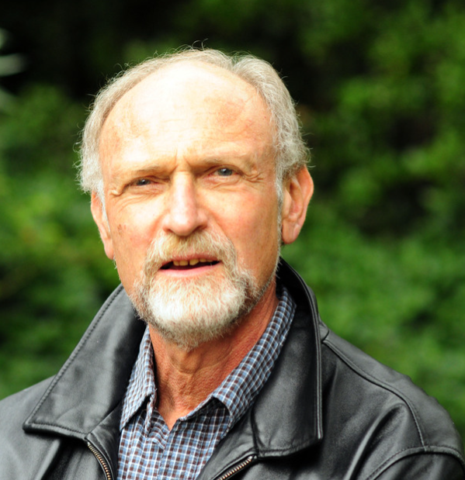
罗伯特·格林菲尔德（Robert Greenfield）曾是《伦敦滚石》（London bureau of Rolling Stone）的副主编，著有几本经典摇滚书籍，其中包括S.T.P.:A Journey Through America with the Rolling Stones，以及蒂莫西·利里（Timothy Leary）、杰里·加西亚（Jerry Garcia）、艾哈迈特·埃尔特根（Ahmet Ertegun）和奥古斯塔斯·奥斯利（Augustus Owsley Stanley III）的传记。他还是BILL GRAHAM PRESENTS: My Life Inside Rock and Out一书的合著者，本书获得了“美国作曲家、作家与出版商协会”的迪恩斯.泰勒奖（ASCAP Deems Taylor Award）和拉尔夫·格里森音乐书籍奖(Ralph J. Gleason Music Book Award)。他还与已故的约翰·佩里·巴洛（John Perry Barlow）共同撰写了《美国母亲之夜》（MOTHER AMERICAN NIGHT）。格林菲尔德是一位获奖小说家、剧作家和编剧，曾在《GQ》、《绅士》和《花花公子》杂志上发表过短篇小说。他住在加利福尼亚州。

谢谢您的阅读！
请将反馈信息发至：李文浩（Lauren Li）
安德鲁·纳伯格联合国际有限公司北京代表处
北京市海淀区中关村大街甲59号中国人民大学文化大厦1705室
邮编：100872
电话：010-82449901
传真：010-82504200
Email：Lauren@nurnberg.com.cn
网址：http://www.nurnberg.com.cn
微博：http://weibo.com/nurnberg
豆瓣小站：http://site.douban.com/110577/
新浪微博：安德鲁纳伯格公司的微博_微博 (weibo.com)
微信订阅号：ANABJ2002


